计算机与控制工程学院2017－2018学年第一学期

本科生编译系统原理期末考试试卷(B卷)
专业：______________年级：______________学号：______________
姓名：______________成绩：______________

得 分
- 单项选择题（每空2分，共24分）

      - 编译器报告“函数调用参数不正确”错误是在 阶段，报告“缺少运算对象”错误是在 阶段，插入数组越界检查的代码是在 阶段。
A．词法分析 B．语法分析
C．语义分析 D．中间代码生成
E．代码优化 F．代码运行
      - Clang编译器既支持Linux系统也支持Mac OS系统，则实现编译器的最好方式是__________。
A．单前端单后端 B．单前端多后端
C．多前端单后端 D．多前端多后端
      - s,t,p是相同字母表上的正则表达式，则下面正确的是__________。
A．st=ts B．(s | t)p=sp | tp
C．(st) | p=(s | p)(t | p) D．(s | t)*=s* | t*
      - 对下面两个DFA，哪个说法是不正确的？____________。
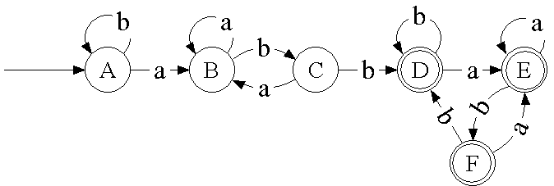
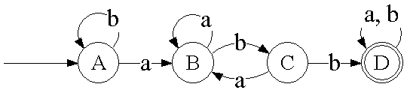
A．它们是等价的
B．第二个状态数更少，因此实现的词法分析程序时间复杂度更低
C．它们都与(a | b)*abb(a | b)*对应相同的符号串集合
D．它们都拒绝ababab
      - 预测分析表中没有列对应ε，原因是___________。
A．ε是特殊符号 B．ε是长度为0的符号串
C．ε是空集 D．以上皆错
      - 对下面上下文无关文法，下列说法不正确的是__________。
S → aA
A → Bb
B → Ba | a
C → Ab
A．C是无用的 B．与aa⁺b对应相同的语言
C．是算符文法 D．aaab是其活前缀
      - 关于下面类型表达式，_________是正确的。
(pointer(char)→int)→pointer(char)

A．C语言对这种类型的等价判定采用名字等价方式
B．Pascal语言对这种类型的等价判定采用结构等价方式
C．在C语言中，这种类型会引发类型错误
D．以上皆错
      - 下面语法制导定义是__________，其计算容易与__________相结合。
A → QR R.i = f₄(A.i); Q.i = f₅(R.s); A.s = f₆(Q.s);
A．S-属性定义 B．L-属性定义
C．预测分析法 D．SLR分析法
E．以上皆错
      - 用DAG表示下面表达式，需____________个结点。
a + (a + a + a * (a + a)) * a
A．4 B．5
C．6 D．7

- 设计题（每题6分，共24分）
得 分
1. 英语单词有一条拼写规则：sh可用在单词开头或结尾，但不会用在中间——除非是ship结尾，设计正则表达式识别不符合规则的字母串（小写）。

2. 设计DFA，接受能被3整除的八进制数。

3. C++语言支持函数返回类型尾置说明，如下例：以关键字auto开头，然后是函数名和参数列表，最后是“->”和返回类型。设计上下文无关文法描述这种函数声明，参数和返回类型可以是int、char及其指针。
auto func(int i) -> int *;

4. 设计上下文无关文法描述不包含子串aba的a、b串。

- （26分）对下面的正则表达式。
得 分
1*0* | 1*0(0 | 10)* | 1*00*1(00*1)*

1. 用Thompson构造法将其转换为NFA。（8分）

2. 用子集构造法将得到的NFA转换为DFA。（12分）

3. 将DFA最小化。它接受什么样的符号串集合？（6分）

- （26分）给定上下文无关文法
得 分
S → S + A | A
A → A B | B
B → B *| a | b
1. 列出终结符、非终结符和开始符号。（6分）

2. 构造SLR分析表。（10分）

3. 用SLR分析算法对a*b**+b*a*进行分析，给出对应推导，画出语法树。（10分）

